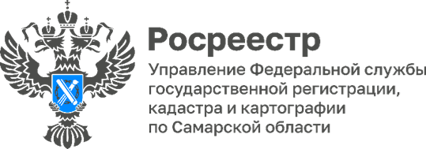

**16.05.2025**

**Застройщики самостоятельно оформляют права за дольщиками**

**1 600** прав собственности за участниками долевого строительства было зарегистрировано с начала 2025 года самарским Росреестром по инициативе застройщика, что на 25% превышает показатель аналогичного периода предыдущего 2024 года.

Изменения в законодательстве, которые вступили в силу 1 марта 2025 года, ввели обязанность для компаний застройщиков подавать заявления на регистрацию права собственности дольщиков в отношении помещений и машино-мест после окончания строительства и постановки на государственный кадастровый учет многоквартирного дома.

Таким образом, участник долевого строительства значительно экономит свое время. После проведения регистрационных действий на электронную почту правообладателя приходит выписка из ЕГРН о зарегистрированном праве собственности.



Материал подготовлен

Управлением Росреестра по Самарской области